第１号様式（第４条関係）

（宛先）見附市長

申請年月日　　年　月　日

見附市子育て世帯移住支援金交付申請書

見附市子育て世帯移住支援金交付要綱第４条の規定に基づき、見附市子育て世帯移住支援金の交付を申請します。

１　申請者欄

|  |  |  |  |
| --- | --- | --- | --- |
| フリガナ |  | 性別 | 生年月日 |
| 氏名 |  |  | 西暦　　　年　　月　　日 |
| 住所 | 〒 | 電話番号 |  |
| メールアドレス |  |  |  |

２　見附市子育て世帯移住支援金の内容（該当する欄に○を付けてください）

|  |  |  |  |  |  |  |
| --- | --- | --- | --- | --- | --- | --- |
| 見附市子育て世帯移住支援金の種類 |  | 就業 |  | 起業 | 同時に移住した家族の人数（１の申請者は含まない） | 人 |
|  | テレワーク |  | 関係人口 | 上記家族の人数のうち18歳未満の者の人数 | 人 |

３　各種確認事項（該当する欄に○を付けてください）※１

|  |  |  |  |  |
| --- | --- | --- | --- | --- |
| 第１号様式の２「見附市子育て世帯移住支援金の交付申請に関する誓約事項」に記載された内容について |  | Ａ．誓約する |  | Ｂ．誓約しない |
| 第１号様式の３「新潟県子育て世帯移住・就業等支援事業に係る個人情報の取扱い」に記載された内容について |  | Ａ．同意する |  | Ｂ．同意しない |
| 以下に記載する移住支援金の移住元に関する要件※２に該当しない。 |  | Ａ．誓約する |  | Ｂ．誓約しない |
| 申請日から５年以上継続して、見附市に居住する意思について |  | Ａ．意思がある |  | Ｂ．意思がない |
| （就業・起業の場合のみ記載）  申請日から５年以上継続して、就業・起業する意思について |  | Ａ．意思がある |  | Ｂ．意思がない |
| 世帯員全てが暴力団等の反社会的勢力又は反社会的勢力と関係を有する者でないことについて |  | Ａ．該当する |  | Ｂ．該当しない |
| (就業の場合のみ記載）  就業先の法人の代表者又は取締役などの経営を担う者との関係 |  | Ａ．３親等以内の親族に該当しない |  | Ｂ．３親等以内の親族に該当する |
| (テレワークの場合のみ記載）  見附市への移住の意思について |  | Ａ．自己の意思である |  | Ｂ．所属からの命令である |

※1　各種確認事項のＢ．に○を付けた場合は、移住支援金の支給対象となりません。

※2　移住支援金の移住元に関する要件

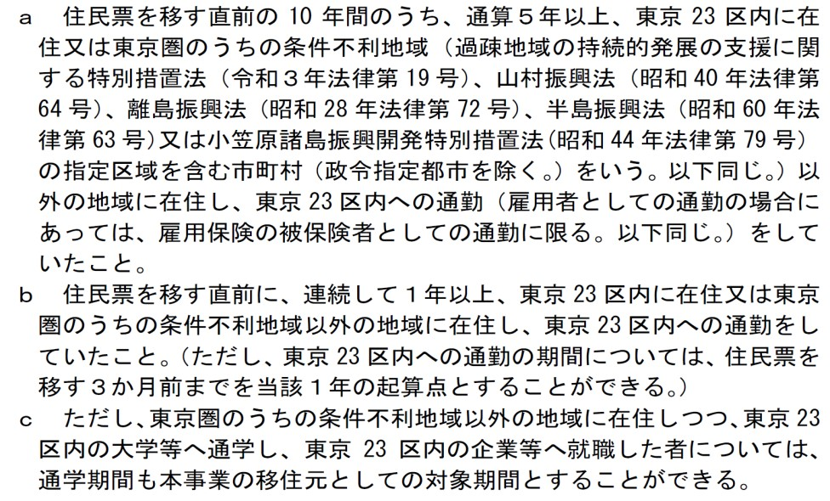

４　転出元の住所

|  |  |
| --- | --- |
| 住所 | 〒 |

５　（テレワークによる移住者のみ記載）移住後の生活状況

|  |  |
| --- | --- |
| 勤務先部署 |  |
| 住所 | 〒 |
| 勤務先へ行く頻度 | 週 ・ 月 ・ 年　　　回程度 ／ 行くことはない ／ その他（　　　　　　　　） |

※添付書類

【必ず必要な書類等】

□ ①写真付き身分証明書の写し

□ ②第１号様式の２（誓約事項）、第１号様式の３（個人情報取扱）

□ ③移住元に関する要件を満たすことが確認できる住民票除票の写し（世帯員分を含む）

□ ④転入前、転入後に同一世帯に属する世帯員であることを証する書類

□ ⑤振込先が確認できる預金通帳又はキャッシュカードの写し

【該当する要件ごとに必要となる書類】

＜要件を満たす就業をした場合＞

□ ⑥就業先企業等の就業証明書（雇用形態、応募日等を確認できる書類）

＜要件を満たす起業をした場合＞

□ ⑦起業支援金の交付決定通知書の写し

＜テレワークの要件に該当する場合＞

□ ⑧所属先企業等の就業証明書（自己の意思等を確認できる書類）

＜市町村が移住支援事業の対象として認める関係人口の場合＞

|  |  |
| --- | --- |
| 管理コード（新潟県及び見附市使用欄） |  |

□ ⑨当該関係人口であることを証する書類